Урок 18 октября

Character qualities.

**1 Vocabulary. Write and remember.**

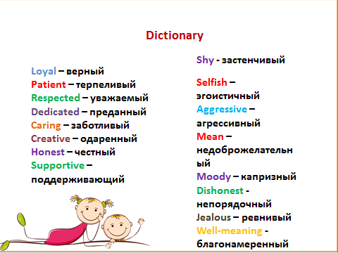

**2. Watch a video lesson** <https://resh.edu.ru/subject/lesson/5429/main/134703/>

**3 Practice**

**Выполни тренировочные задания 1-8** <https://resh.edu.ru/subject/lesson/5429/train/134707/>

4. **Progress check**

**Выполни интерактивные задания** <https://edu.skysmart.ru/student/modifitohu>